Афганистан — наша память и боль.
Наталья Леонидовна Шархун, советник по воспитанию Кузнецовской основной общеобразовательной школы, позвонила мне 12 февраля:
- Татьяна Евдокимовна, можно мы с ребятами приедем к вам в музей 15 февраля, вы расскажете нам об Афганской войне, о наших земляках, воевавших в этой стране?.
- Приезжайте, Наталья Леонидовна. Я буду ждать вас 15 февраля, как вы и просите, к 14–00 часам.
15 февраля с утра ветер, мороз ниже 30 градусов. Думаю, что экскурсия откладывается. Но нет, в начале 2-го звонок от Натальи Леонидовны: «Татьяна Евдокимовна, мы садимся в автобус и едем к вам в музей».
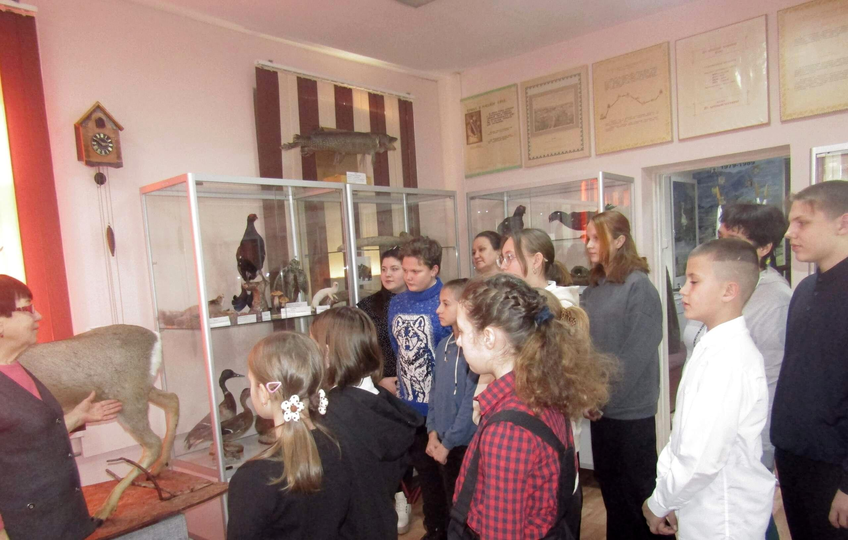
Дети осматривают в Историческом зале экспонаты, изготовленные Пырковым Василием Алексеевичем, мастером-самоучкой из д. Кузнецово, подаренные музею его семьёй.
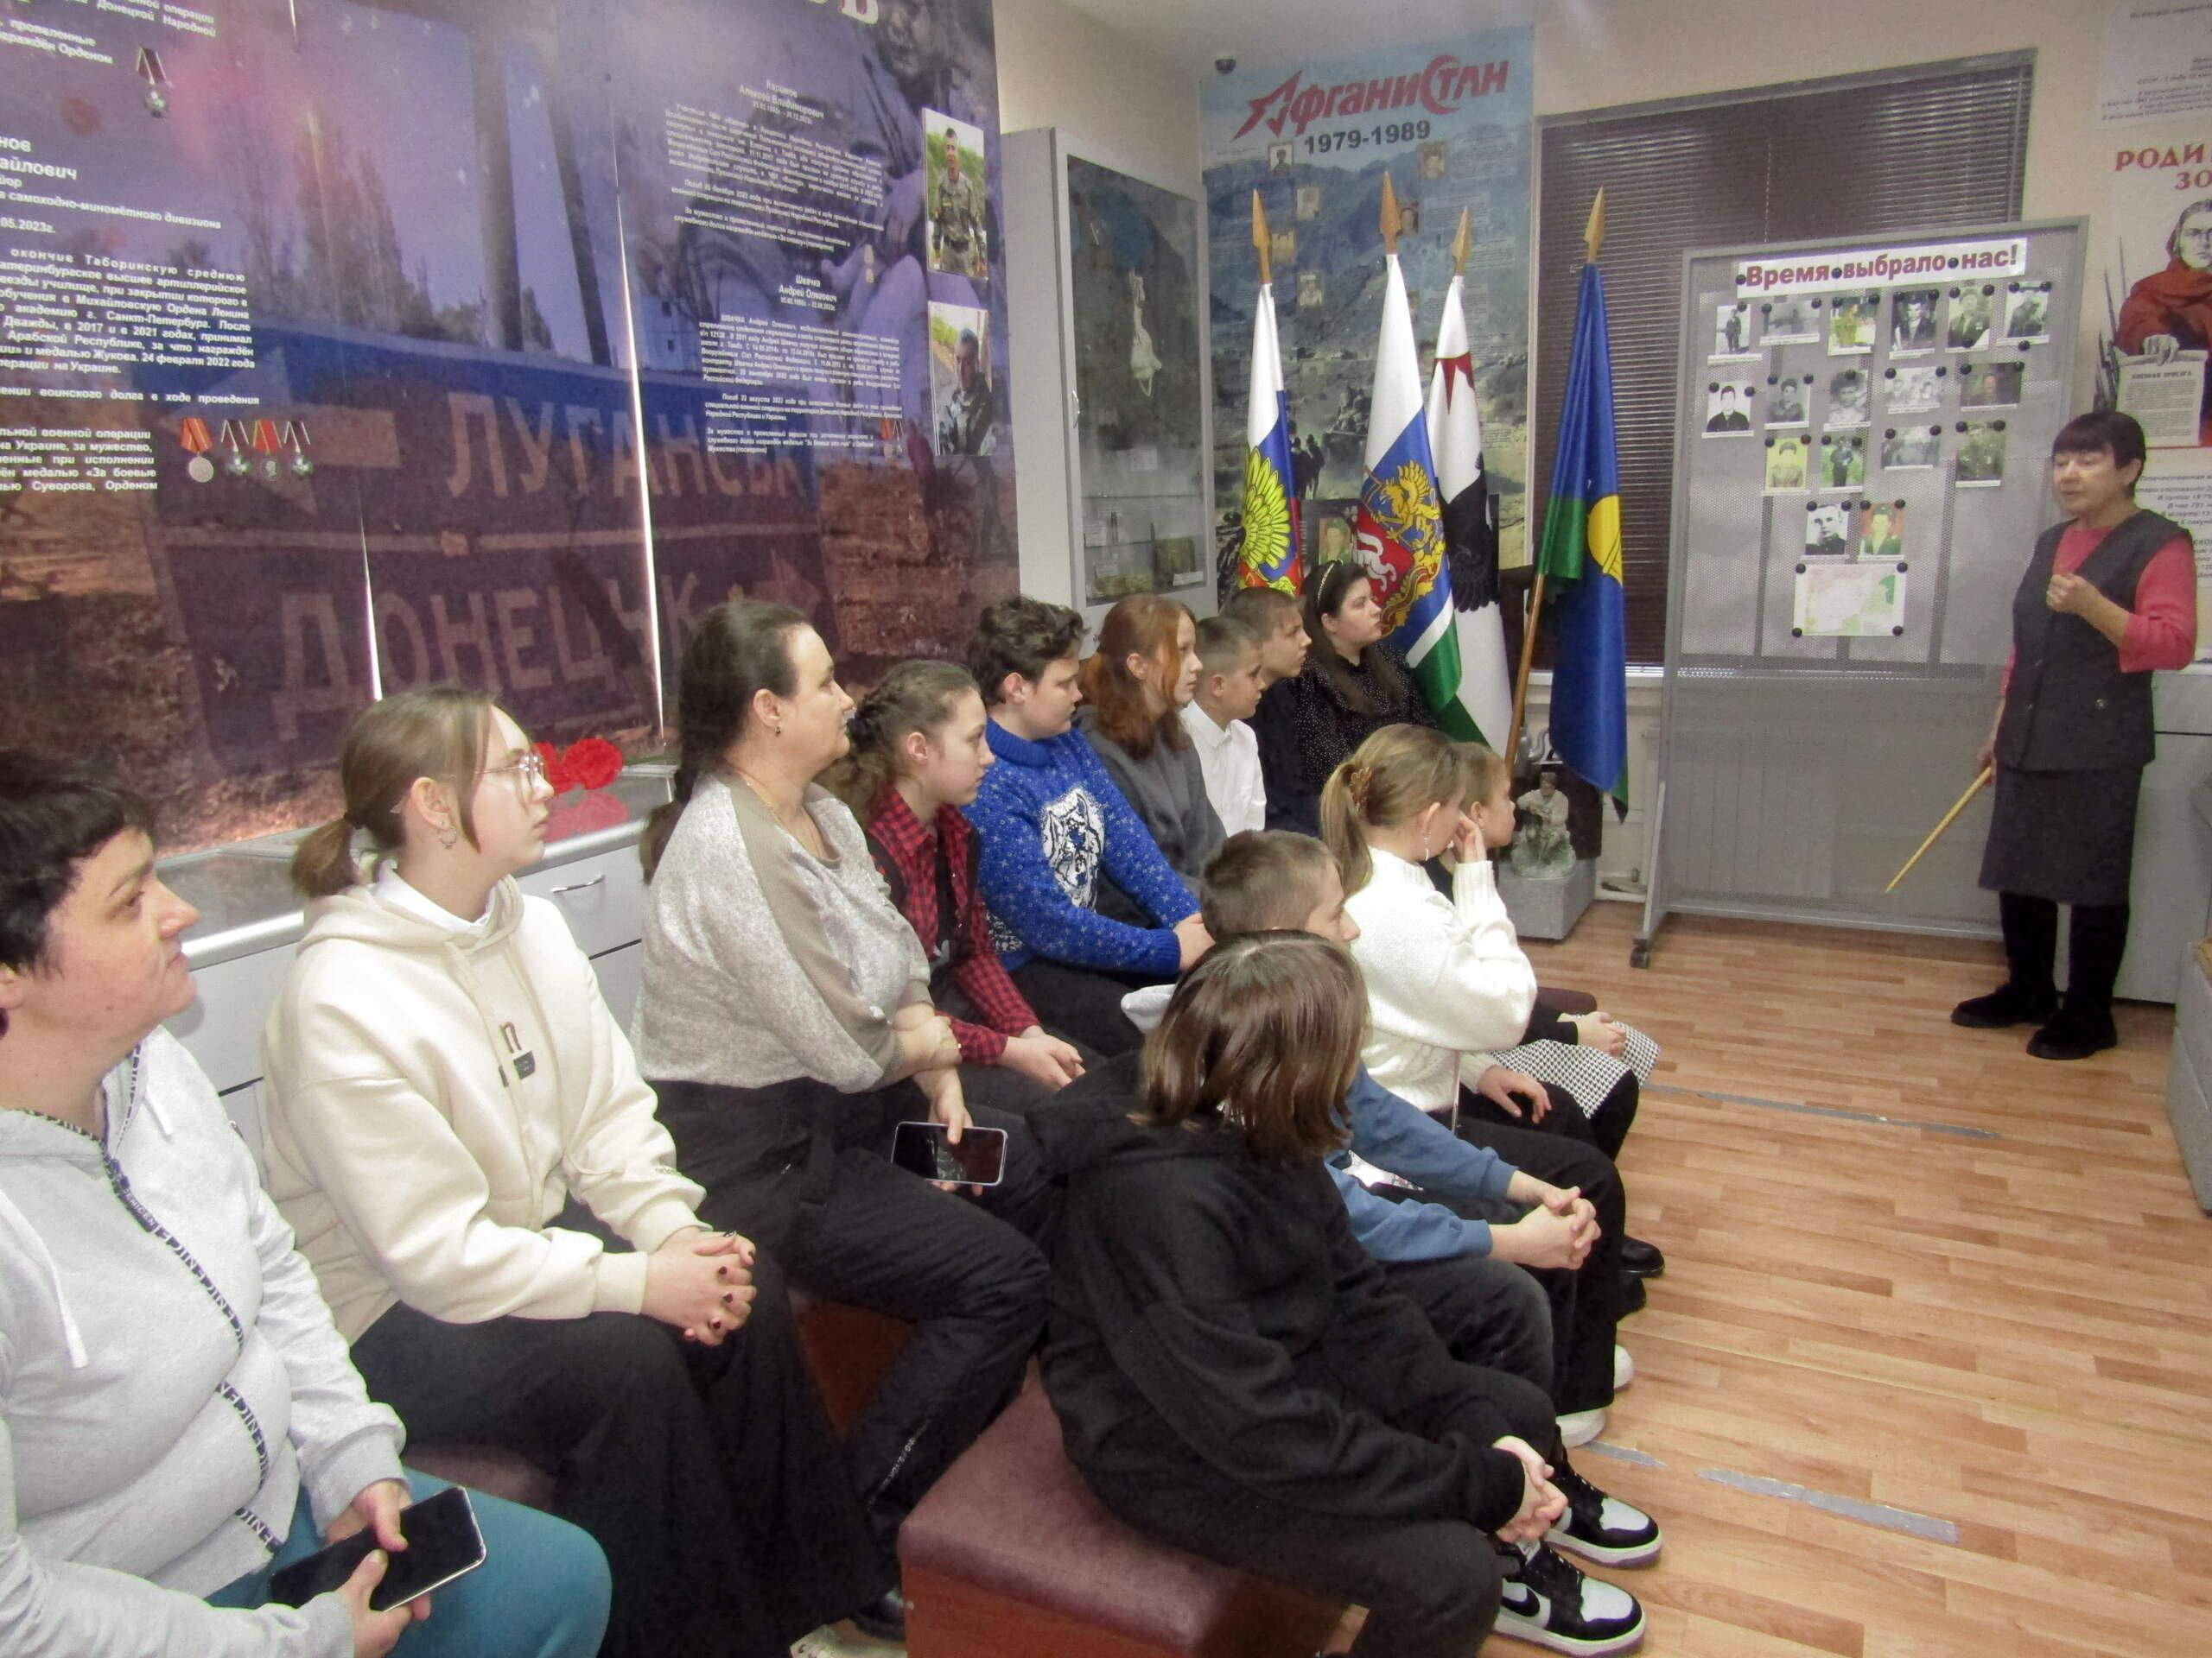
Проводим урок мужества, посвящённый землякам-таборинцам, прошедшим пекло Афганской войны.
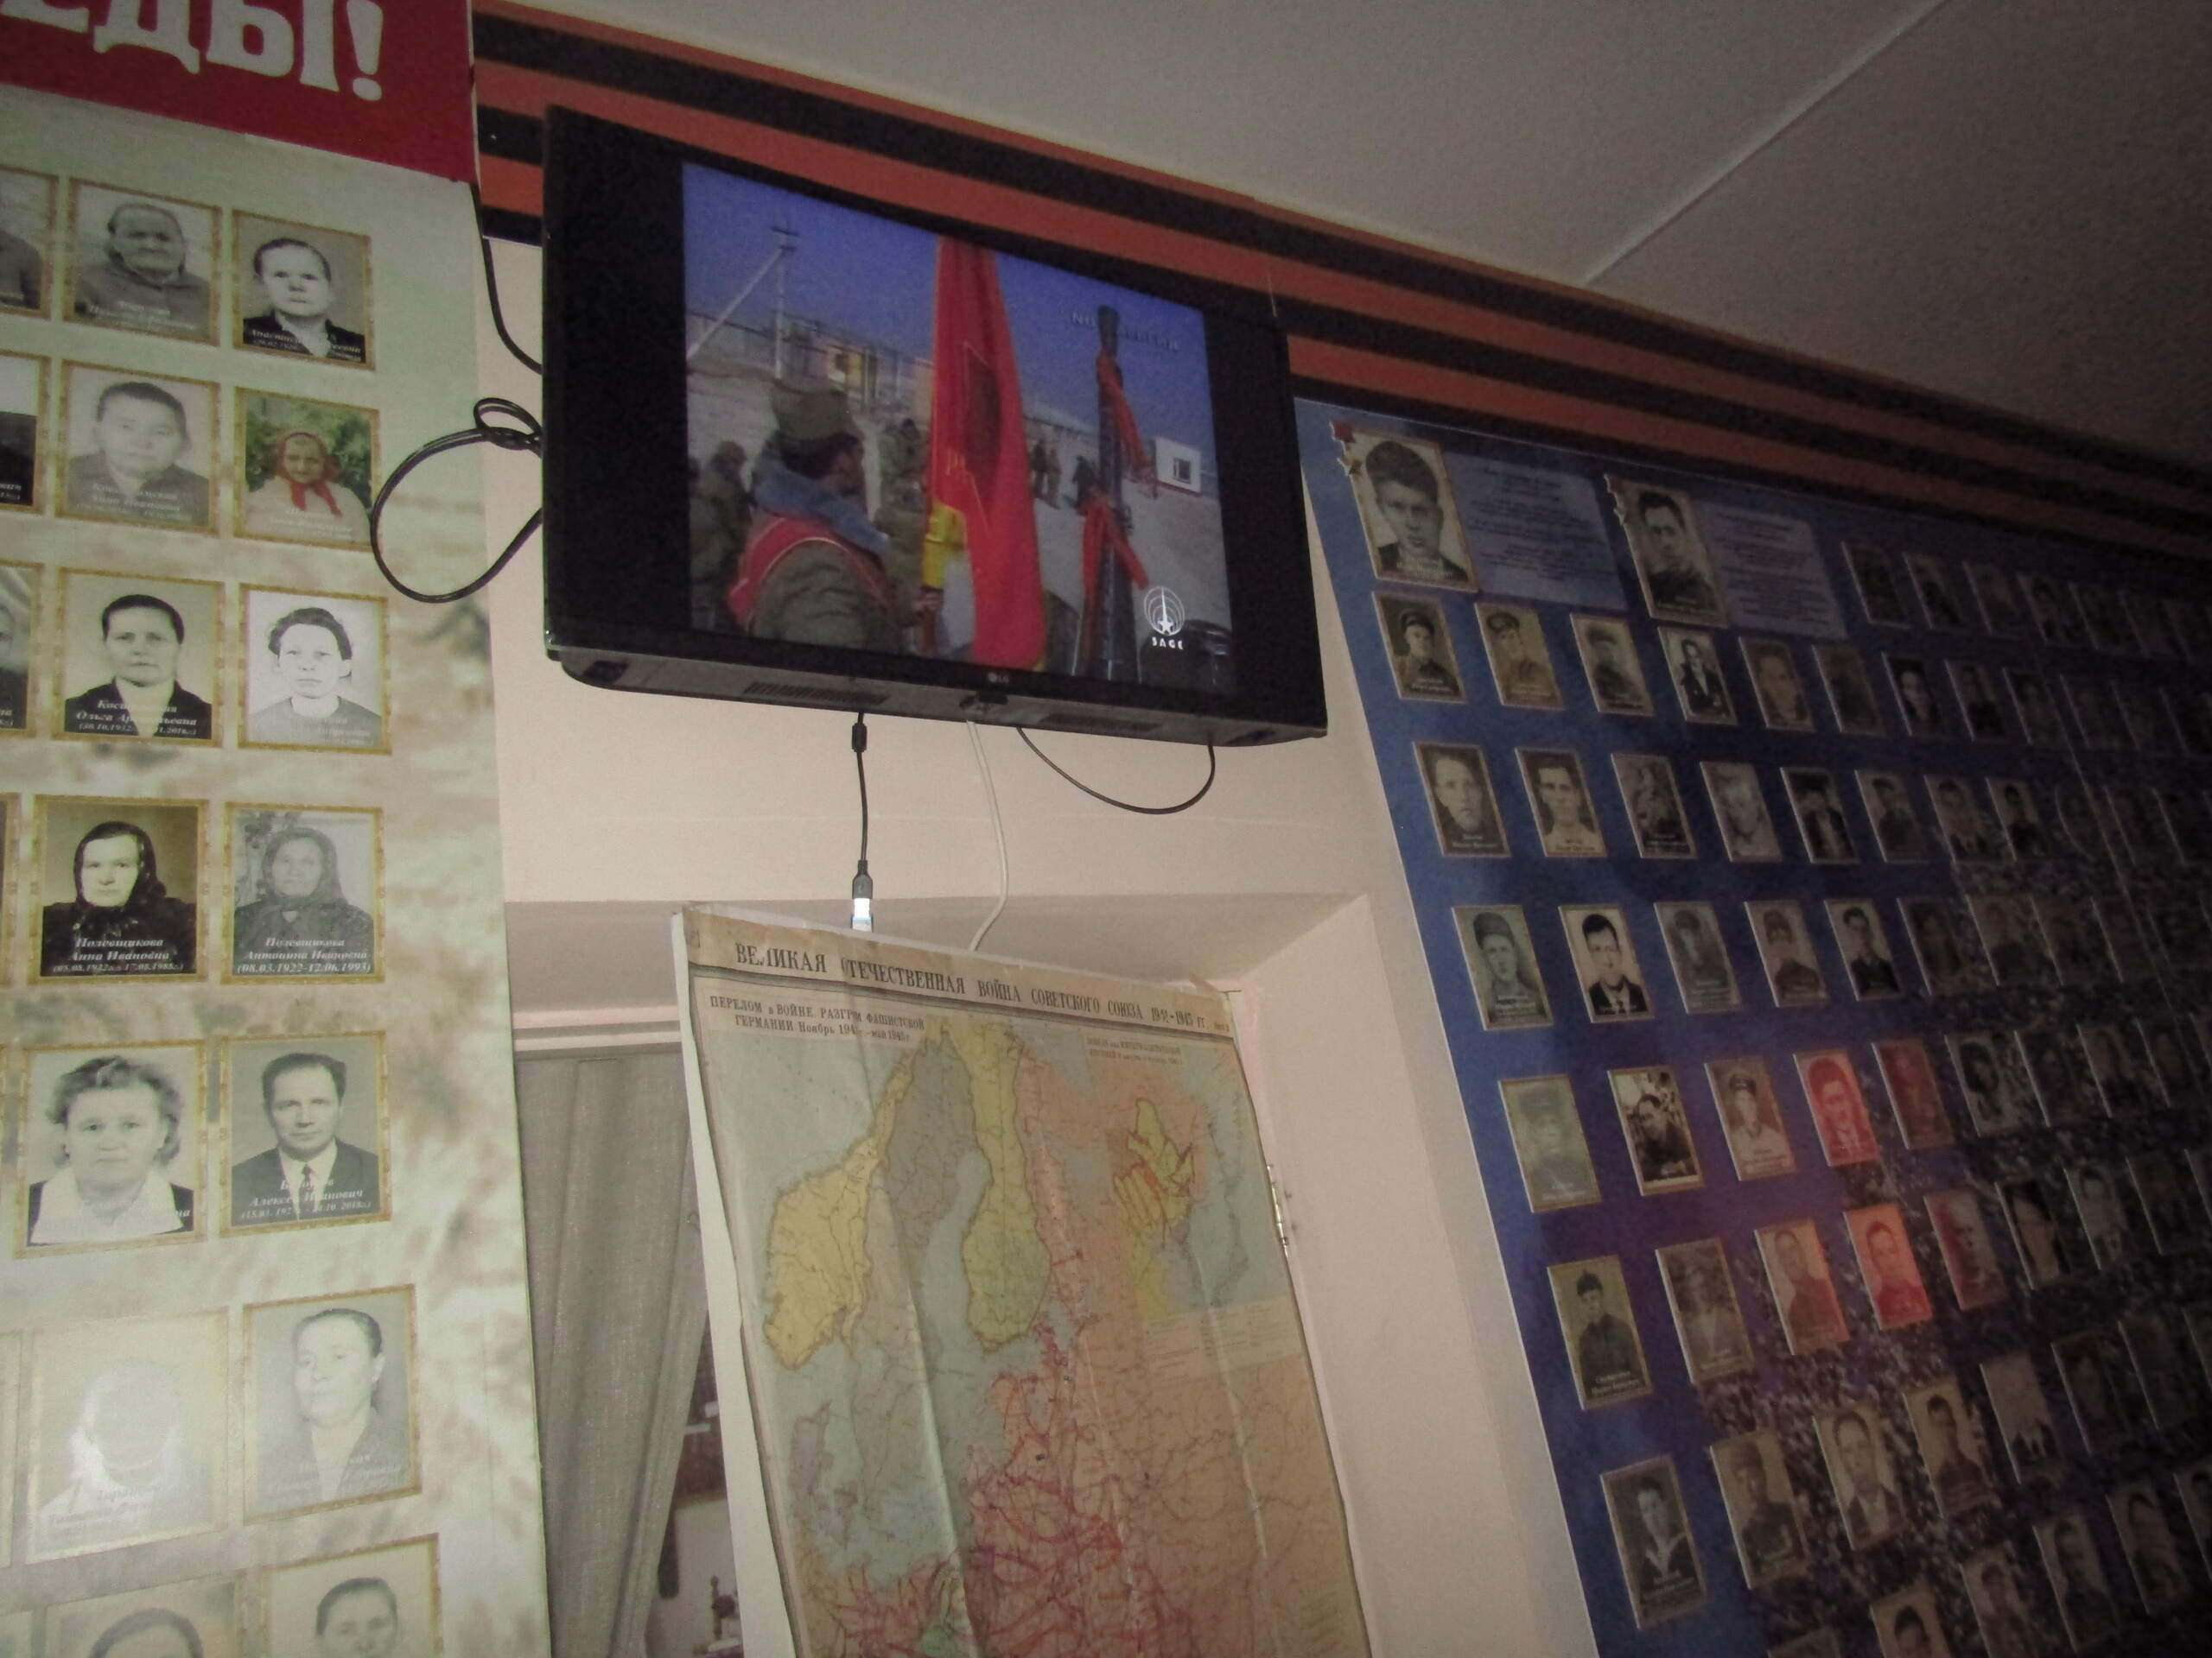
Посмотрели короткометражный фильм о выводе советских войск из Афганистана.
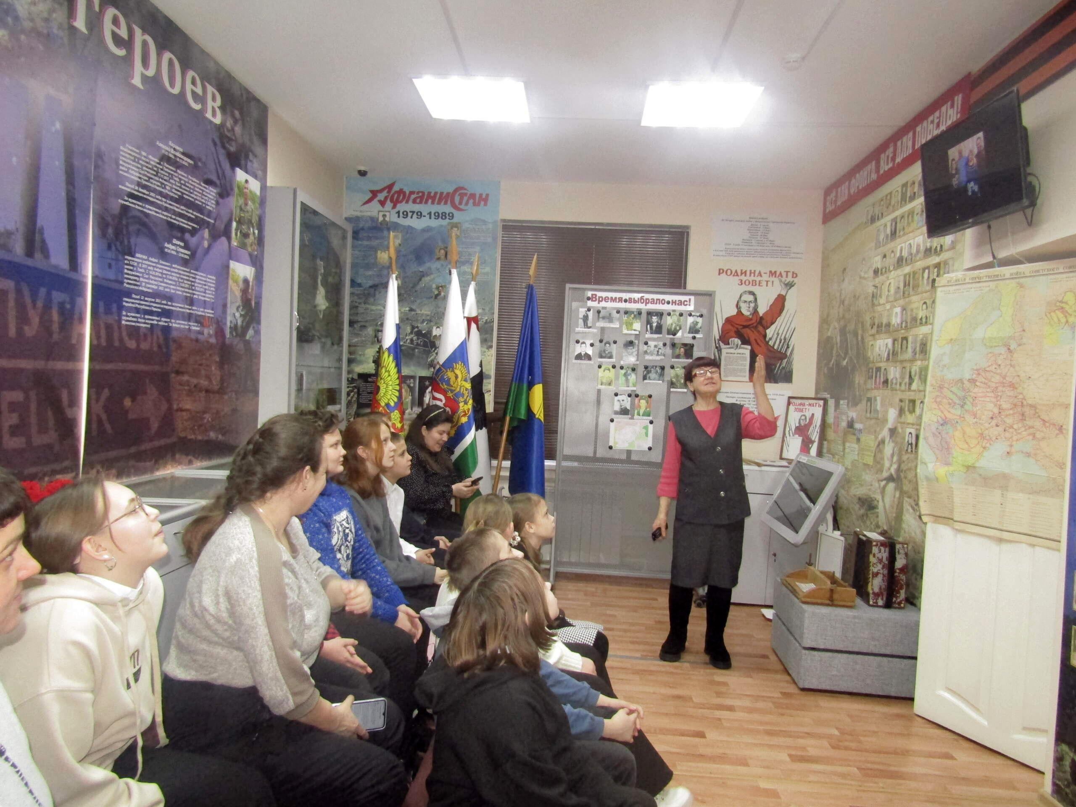
А вы знаете, что в вашей деревне живёт замечательная семья Анатолия Александровича и Людмилы Алексеевны Ивановых. Анатолий Александрович исполнял интернациональный долг на территории Афганистана.
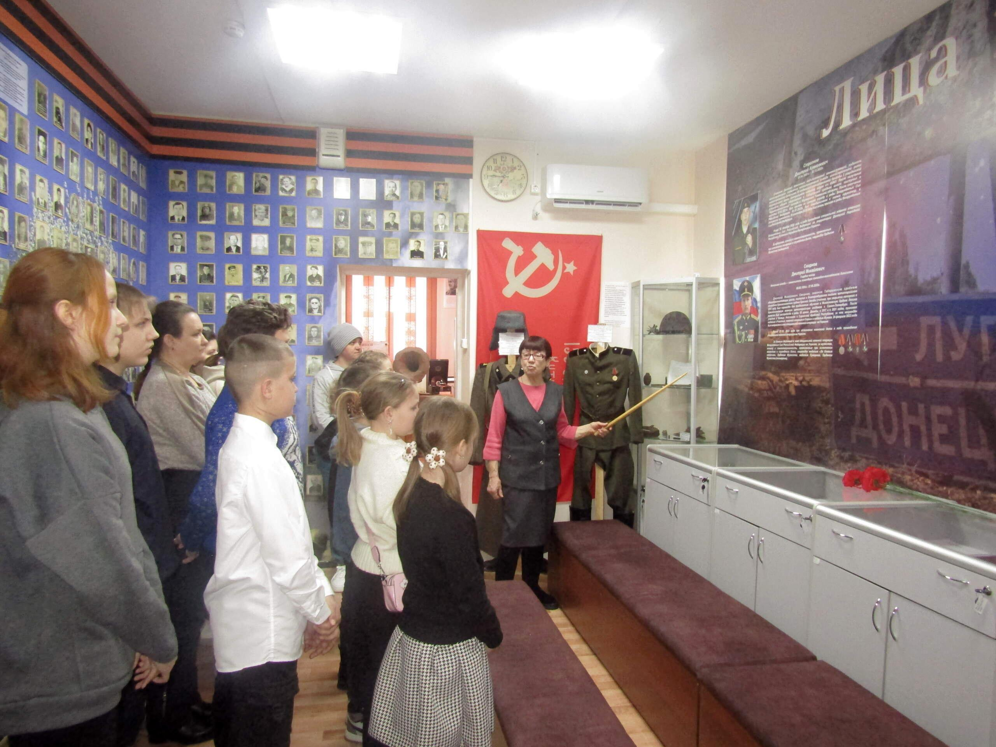
Эта Стена памяти посвящена нашим землякам-героям, погибшим в зоне СВО.
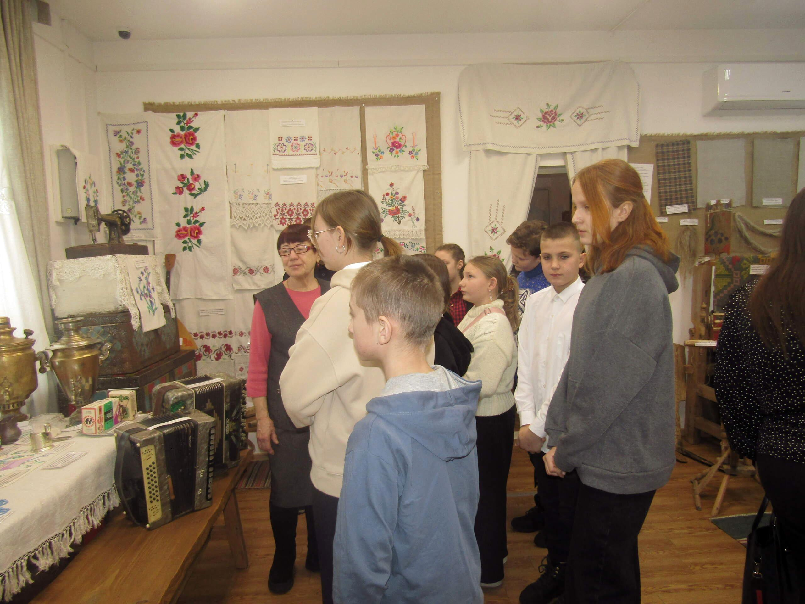
В Зале крестьянского быта: "Здесь столько всего интересного и незнакомого".
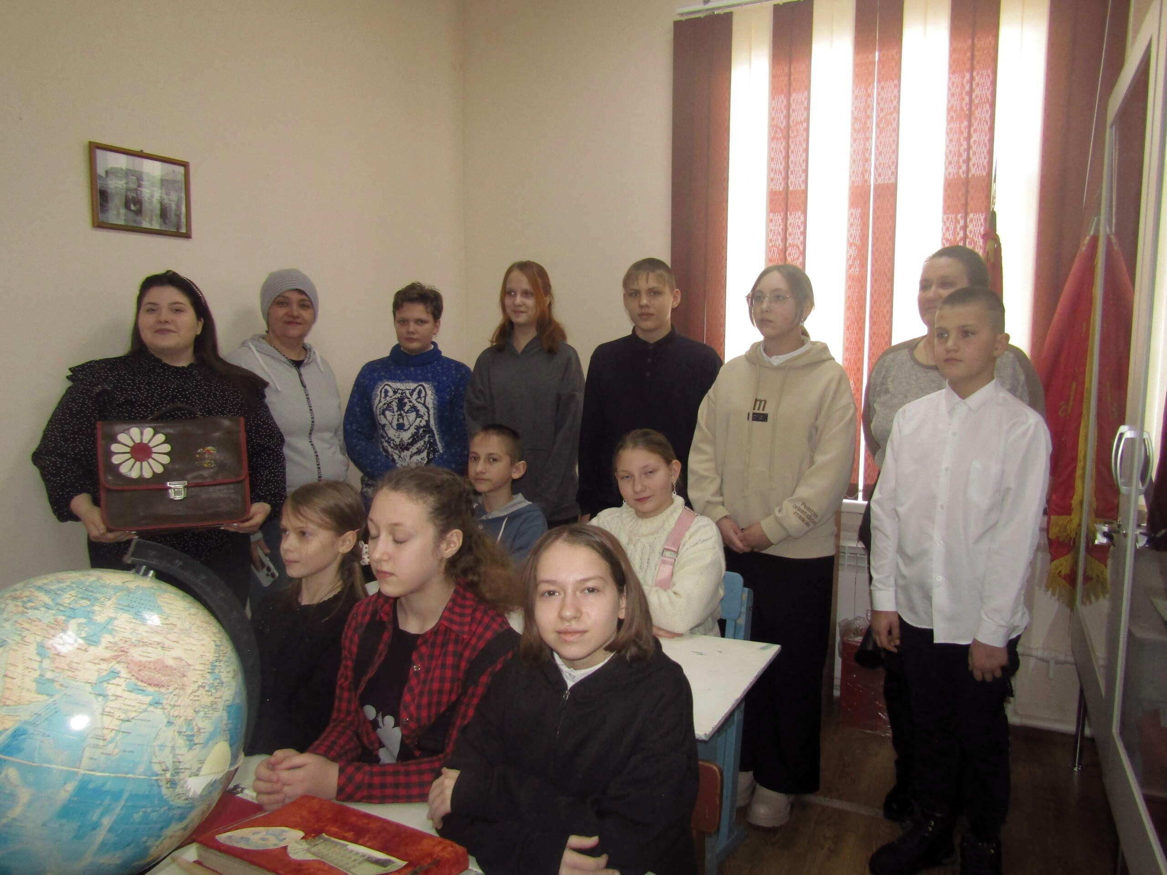
Мы педагоги и ученики 4-го, 5-го, 6-го, 8-го классов Кузнецовской школы:
"В музее столько всего интересного. Вот этому портфелю больше 40 лет.
Сейчас дети учебники носят в школьных рюкзаках. Мы таких портфелей и не видели".
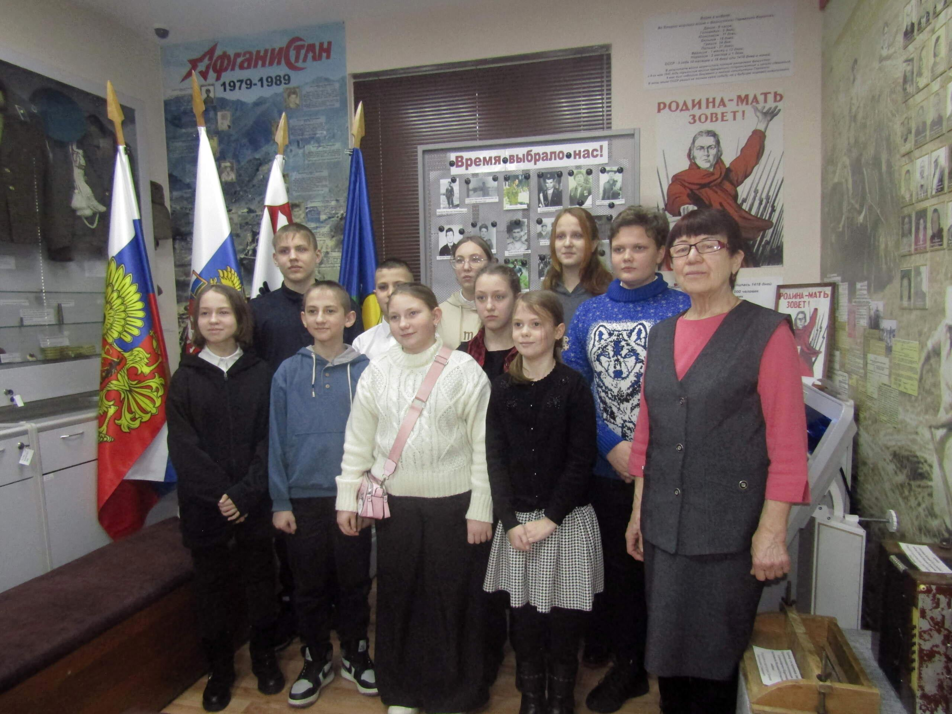
Фото на память
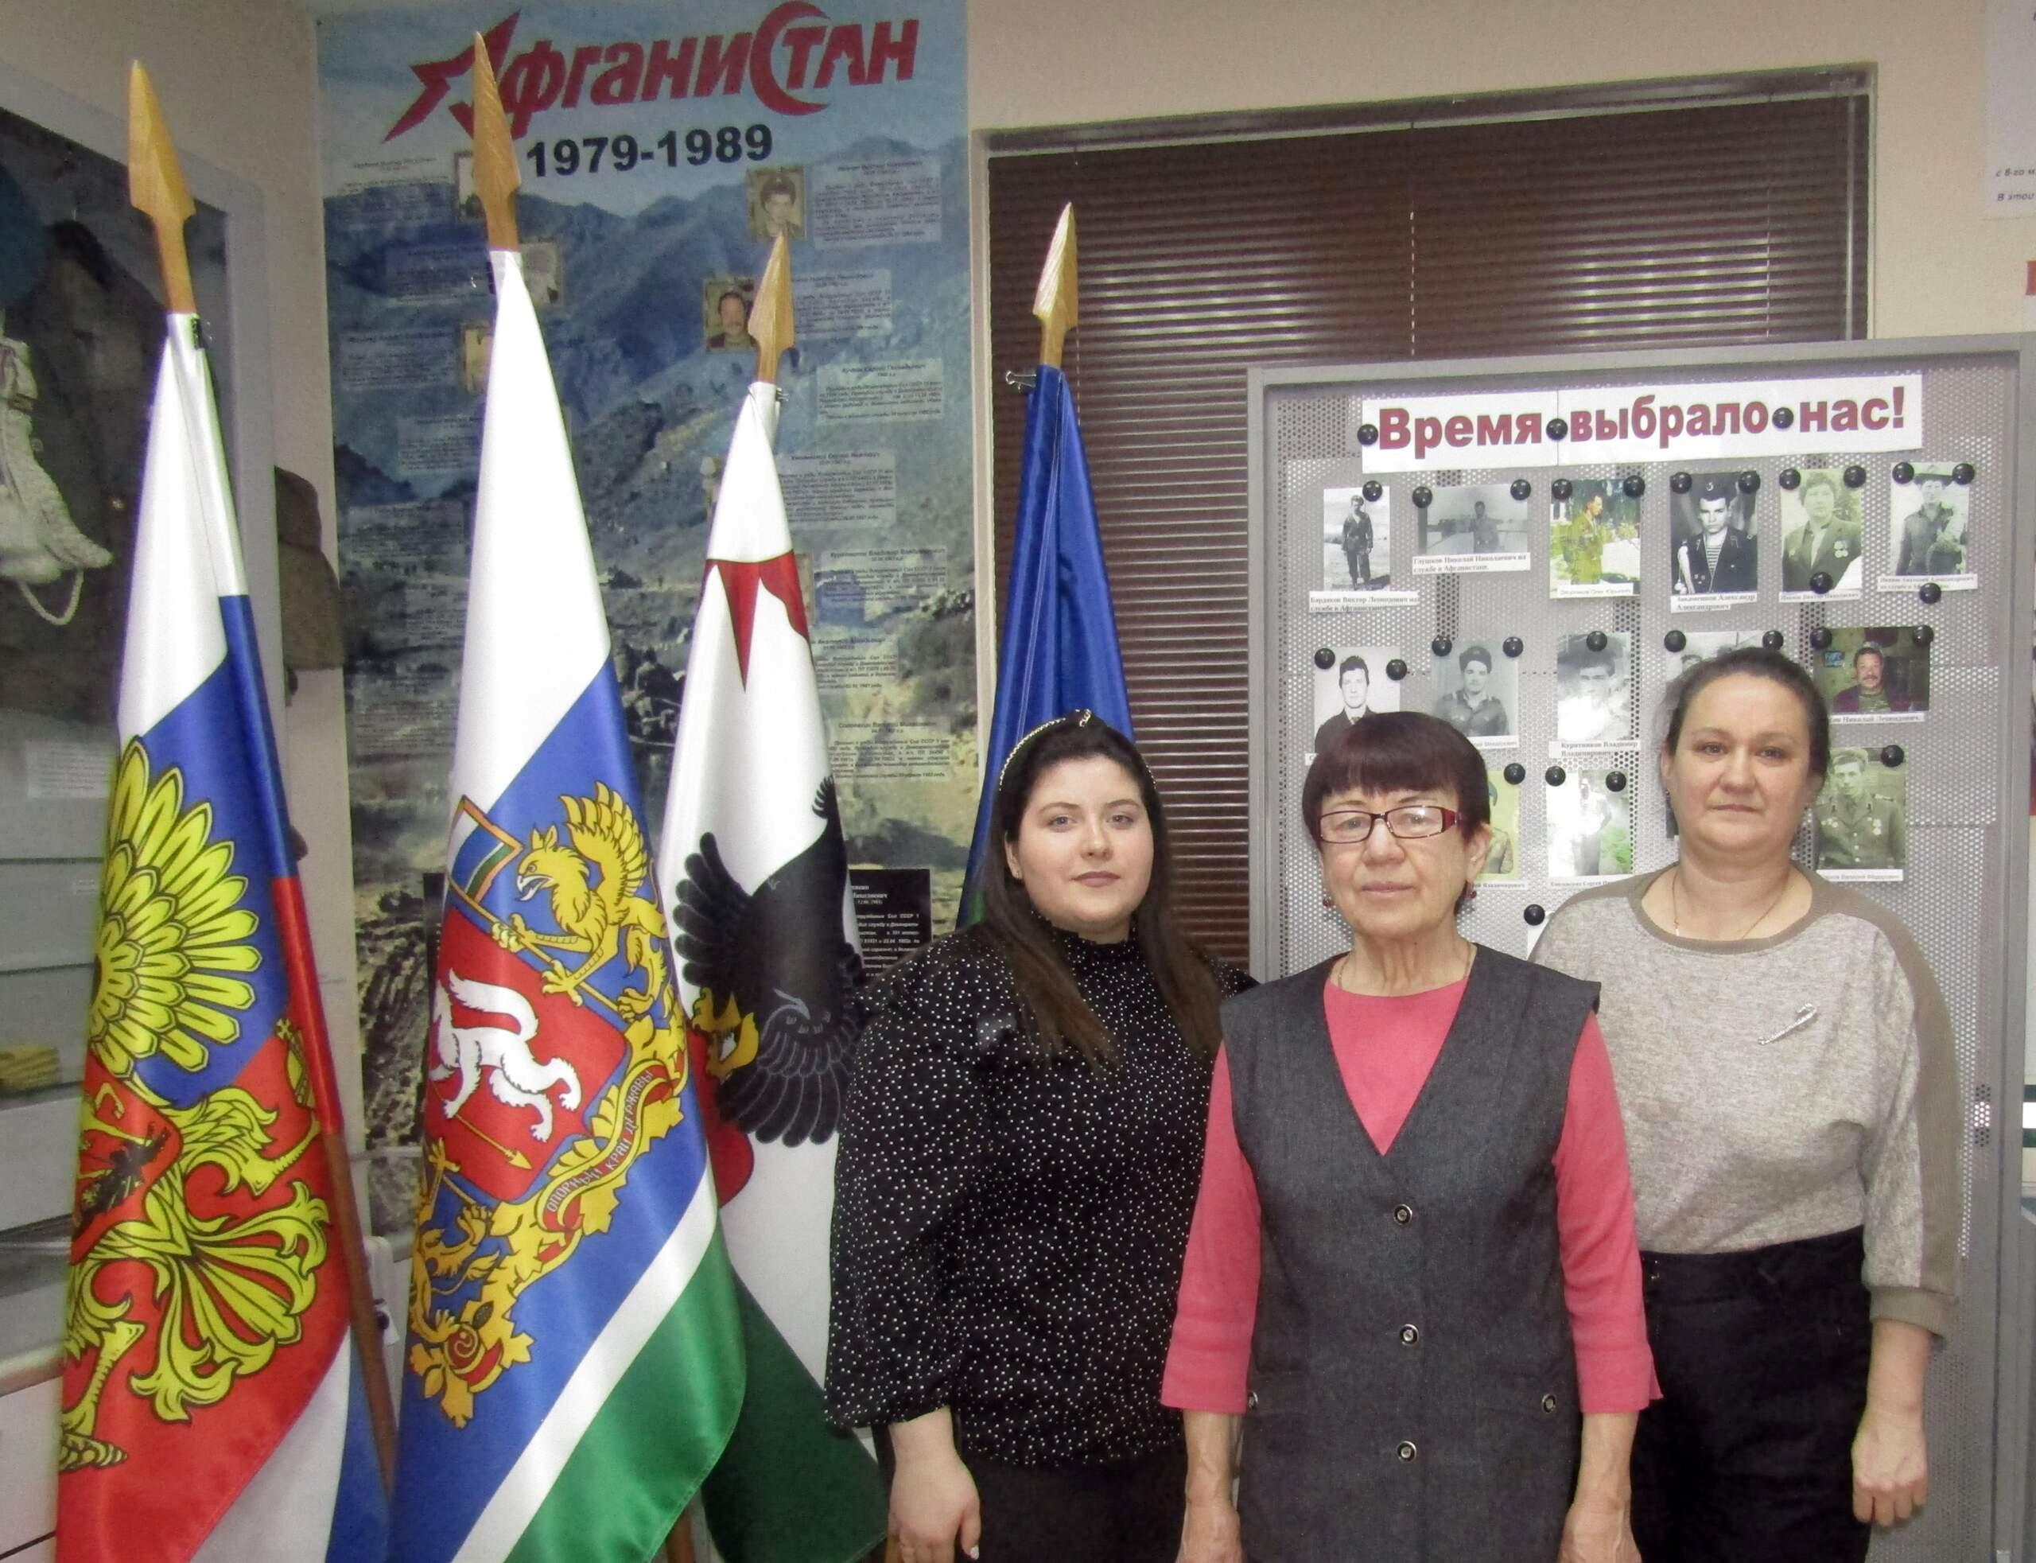
Педагоги Кузнецовской школы: Ирина Сергеевна Сморжок и Наталья Леонидовна Шархун поздравили с 5-летним юбилеем музея и попросили совместное фото.
Материалы к публикации подготовила и опубликовала методист музея Татьяна Козлова.

